Белорусский государственный технологический университет

Факультет информационных технологий

Кафедра программной инженерии

Лабораторная работа 4

По дисциплине «Основы алгоритмизации и программирования»

На тему Ввод и вывод информации.

Выполнил:

Студент 1 курса 9 группы

Аврусевич Егор Николаевич

Преподаватель: асс. Андронова М.В.

Сделанные варианты:

|  |  |
| --- | --- |
| 1 | 1. Нарисовать полукруг, закрашенный некоторым введенным символом. |
| 2. Известна диагональ квадрата. Вычислить его площадь. |
| 2 | 1. Нарисовать шестиугольник по центру консольного окна, закрашенный введенным символом. |
| 2. Разделить число **m** на две части, разность которых равна 5. |
| 7 | 1. Нарисовать трапецию по центру консольного окна, закрашенную введенными символами. |
| 2. Известна длина окружности. Найти площадь круга, ограниченного этой окружностью. |
| 9 | 1. Нарисовать разнонаправленные стрелки (→ ↑ ↓ ←), состоящие из введенного символа. |
| 2. Дано действительное число а. Не пользуясь никакими другими операциями, кроме умножения, получить а4 за две операции. |

Выполнение и результат приведён на скриншотах ниже:

Вариант 1: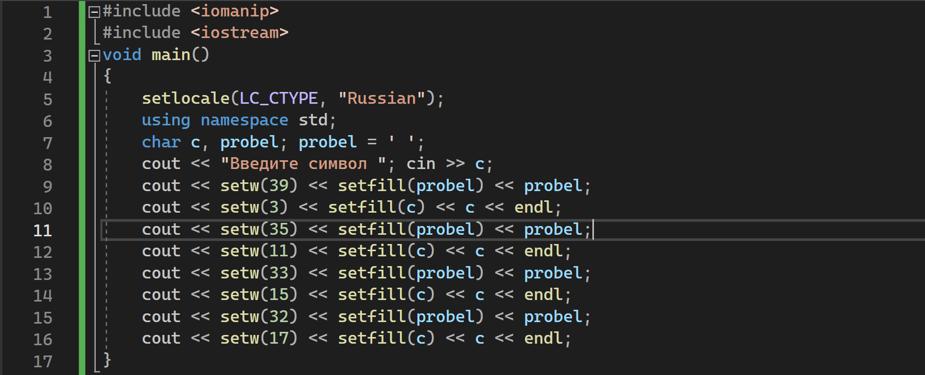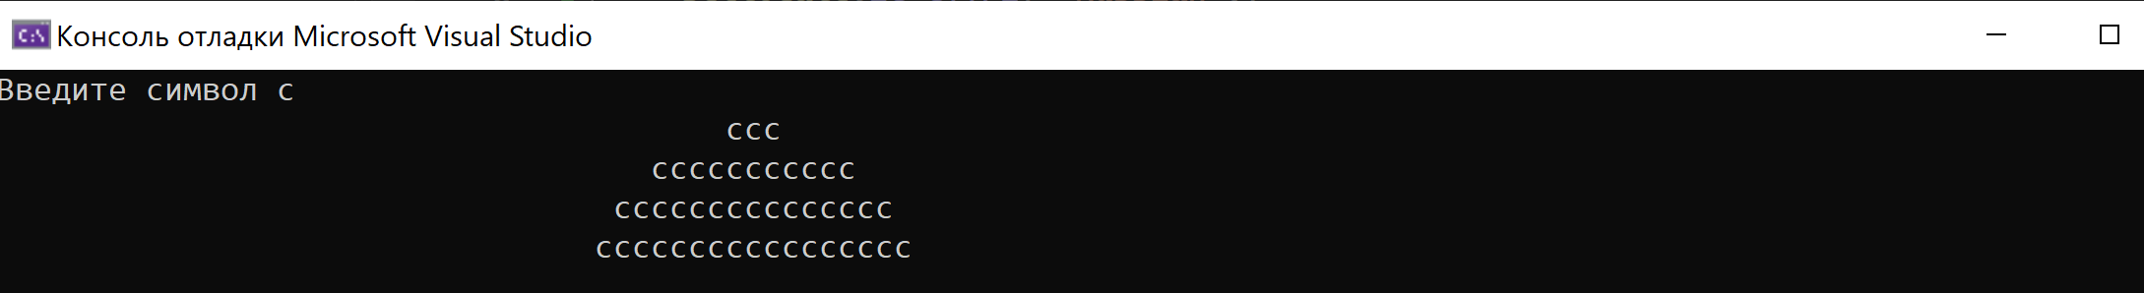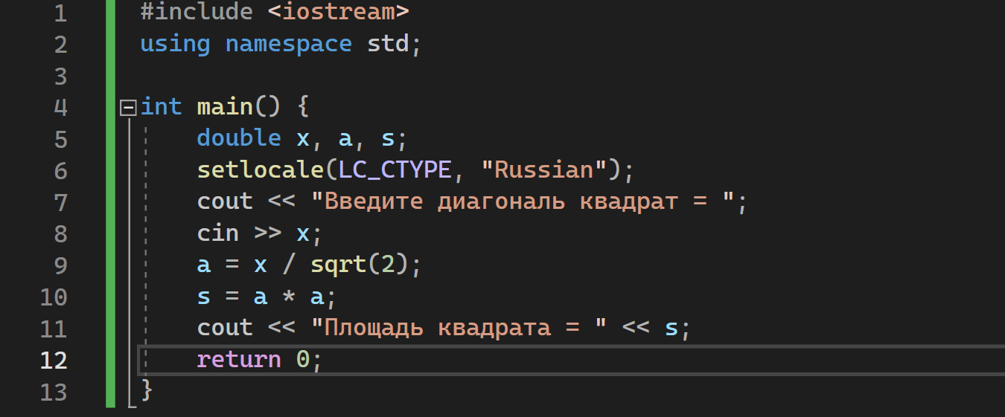

Вариант 2: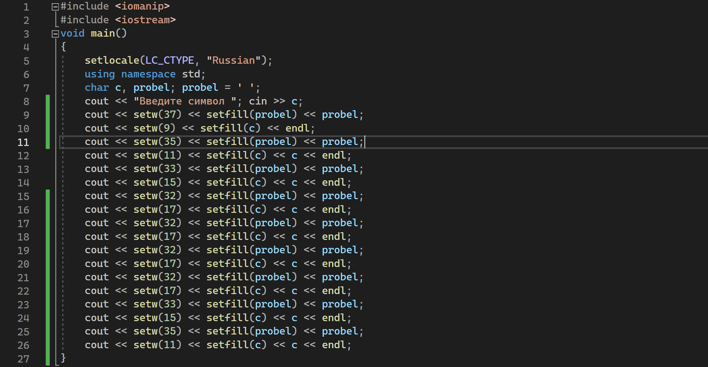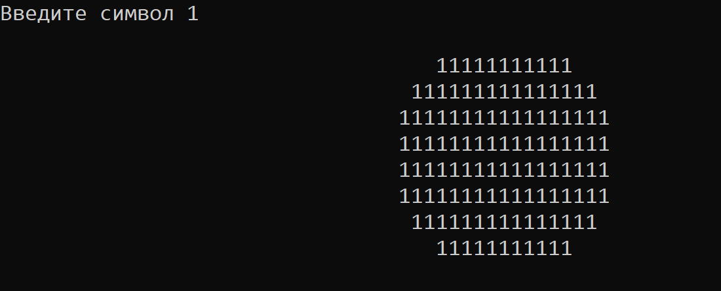 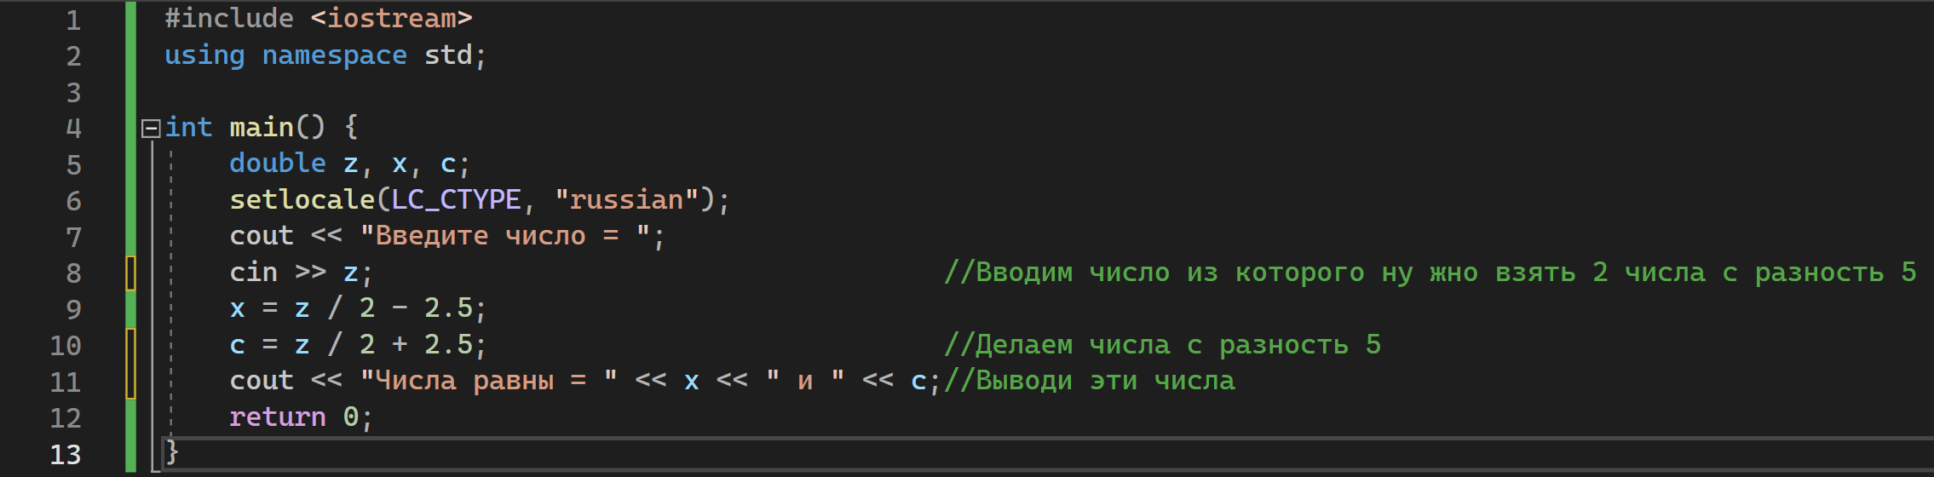 

Вариант 7: 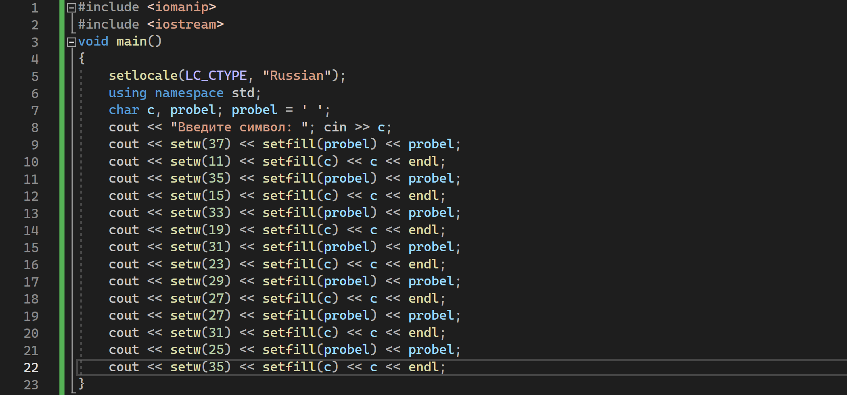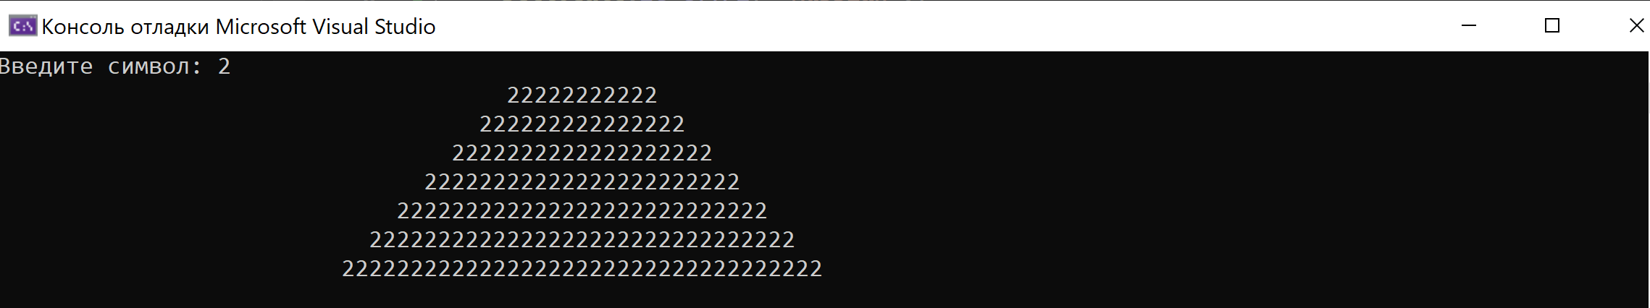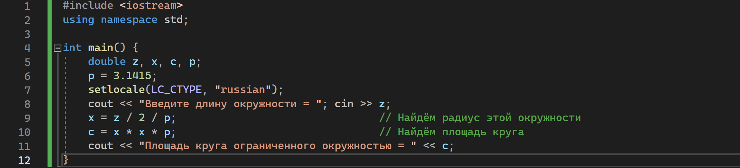

Вариант 9: 